En partenariat avec l’Amicale du CHV
Pour que nos résidents puissent communiquer avec leur famille depuis leur chambre…

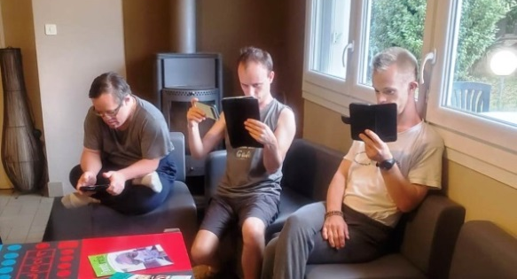
Pendant les confinements, les personnes handicapées intellectuelles qui résident dans nos établissements n’ont pas vu leur famille pendant de longues périodes. Pour ceux qui n’ont pas accès à la parole, la vidéo à distance est le seul contact possible avec leurs parents. Malheureusement, dans la plupart de nos établissements, les chambres ne sont pas équipées de connexion wifi. Impossible donc d’échanger avec sa famille en toute intimité.

Les bénéfices de l’opération brioches 2021 nous permettront de terminer l’équipement de nos lieux de vie, commencé avec les bénéfices de l'opération brioches de l’an dernier. L’objectif ? Que chaque résident puisse profiter du wifi dans sa chambre.

Du 11 au 17 octobre, Soyez gourmand & solidaire !
www.adapei-drome.org

En raison des conditions sanitaires encore floues à ce jour pour le mois d’octobre, nous vous encourageons à pré-vendre des brioches à vos familles et connaissances. Dans ce cas, merci d’utiliser le coupon ci-dessous et le renvoyer avant le 30 septembre, accompagné d’un chèque à l’ordre de « Adapei de la Drôme »
Adapei 26-Opération Brioches 27 Rue Henri Barbusse -BP81-26903VALENCEcedex
Vous pouvez aussi remettre votre coupon et votre chèque aux permanences de l’Amicale du CHV le mardi et jeudi de 12h30 à 16h30
_ _ _ _ _ _ _ _ _ _ _ _ _ _ _ _ _ _ _ _ _ _ _ _ _ _ _ _ _ _ _ _ _ _ _ _ _ _ _ _ _ _ _ _

PRECOMMANDE : Brioches Adapei de la Drôme

Brioche, pure beurre 400Gr, sans Rhum, en sachet individuel. 5 euros pièce.
Vendues par carton de 7 pièces.

Nom__________________________________ Prénom____________________________________
Tel (portable de préférence) ______________________ email_______________________________
Je commande ________ cartons de 7 brioches (35 euros le carton).
Je joins mon règlement d’un montant de 35 euros x _____ cartons = ______euros
Livraison sur site(à partir de 7 cartons) adresse à indiquer ci-dessous :
_____________________________________________________________________________________
NB : Les commandes seront livrées du 11 octobre au 20 octobre. Contact R. SAGNOLE 06 04 18 05 07

